**РОССИЙСКИЙ УНИВЕРСИТЕТ ДРУЖБЫ НАРОДОВ**

**Факультет физико-математических и естественных наук**

**Кафедра прикладной информатики и теории вероятностей**

**ОТЧЕТ**

**по лабораторной работе № 3**

*дисциплина: Архитектура компьютера*

Студент: Козлов Всеволод Павлович

Группа: НКАбд-02-22

**МОСКВА**

2022г.

Цель работы: изучение идеологии и применение средств контроля версий; приобретение практических навыков по работе с системой git.

Ход выполнения лабораторной работы:

1. Настройка Github:

Создание аккаунта (рис.1)



Рисунок 1 (создание аккаунта на Github)

1. Базовая настройка Git:

Указываю имя и email владельца репозитория (рис.2)



Рисунок 2(указание имени и email владельца репозитория)

Настройка UTF-8 в выводе сообщений Git (рис.3)



Рисунок 3 (настройка UTF-8 в выводе сообщений Git)

Задаю имя начальной ветки (master) (рис.4)



Рисунок 4 (задание имени начальной ветки)

Введение параметров autocrlf и safecrlf (рис.5)



Рисунок 5 (введение необходимых параметров)

1. Создание SSH ключа:

Генерация открытого и приватного ключа (рис.6)

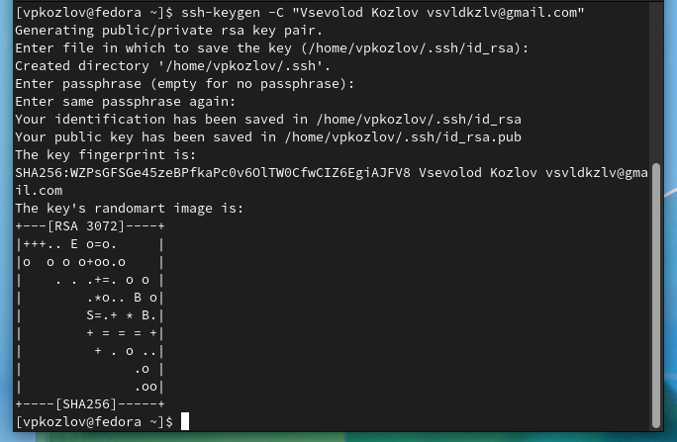

Рисунок 6 (генерация ключей)

Начало настройки SSH ключа на Github.com (рис.7)

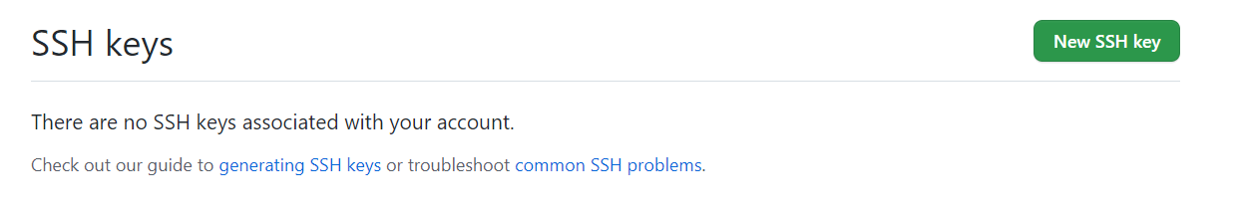

Рисунок 7 (начало настройки SSH ключа)

Вывод SSH ключа в консоли (рис.8)

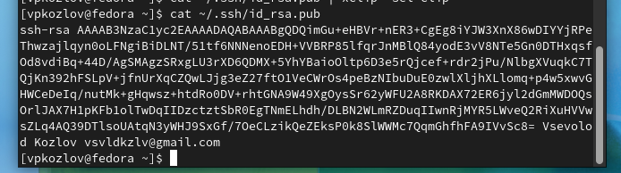

Рисунок 8 (вывод SSH ключа)

Задаю SSH ключ и Title на Github.com (рис.9)

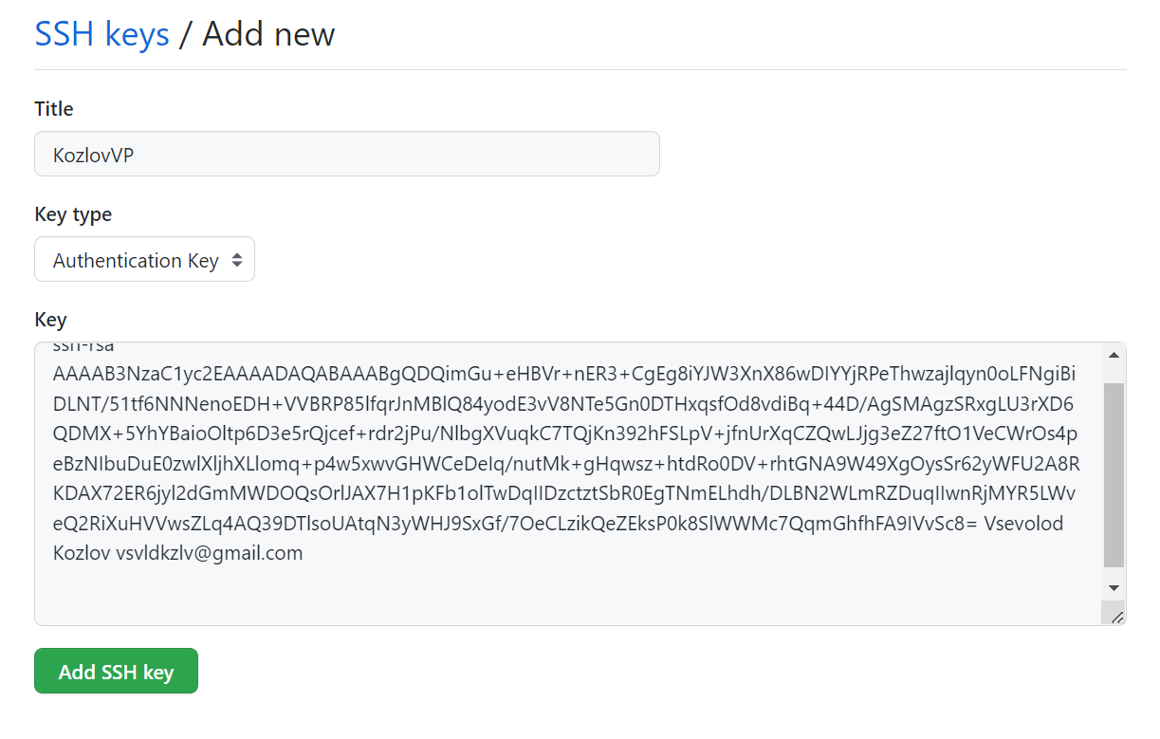

Рисунок 9 (задание ключа и Title)

1. Сознание рабочего пространства и репозитория курса на основе шаблона:

Cоздаю каталог для предмета «Архитектура компьютера» (рис.10)



Рисунок 10 (создание каталога "Архитектура компьютера"

1. Сознание репозитория курса на основе шаблона:

Перешел по ссылке <https://github.com/yamadharma/course-directory-student-template> (рис.11)

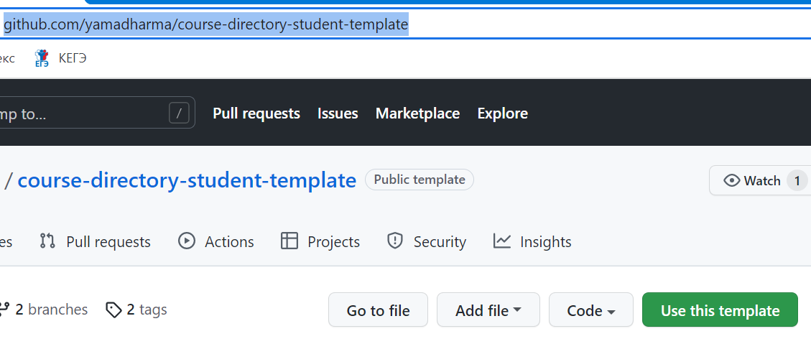

Рисунок 11 (переход по ссылке)

В открывшемся окне задаю имя репозитория (Repository name) study_2022–2023_arh-pc (рис.12)

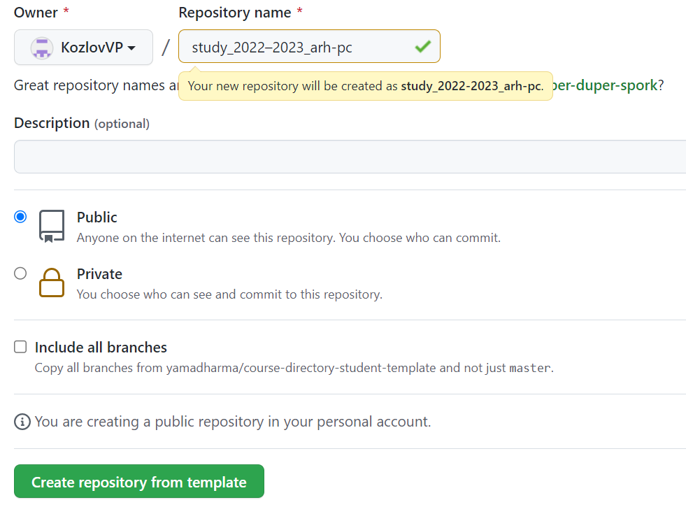

Рисунок 12 (задание имени репозитория)

Перешел в каталог курса (рис.13)



Рисунок 13 (переход в каталог курса)

Копирую ссылку для клонирования на странице созданного репозитория (рис.14)

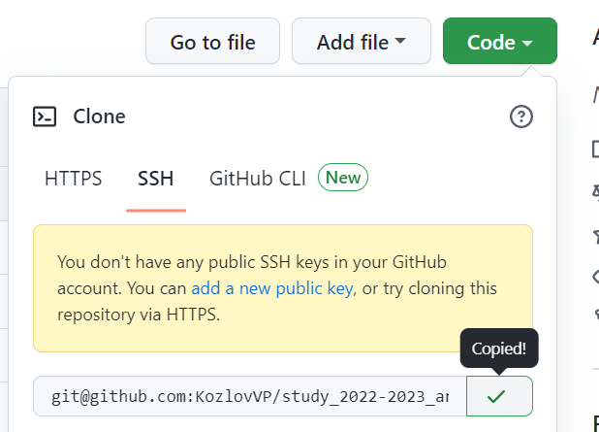

Рисунок 14 (копирование ссылки для клонирования)

Клонирую созданный репозиторий через терминал (рис.15)

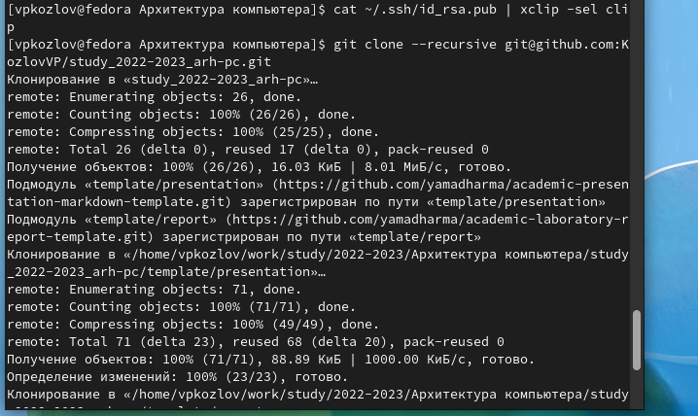

Рисунок 15 (клонирование созданного репозитория)

1. Настройка каталога курса:

Перешел в каталог курса (рис.16)



Рисунок 16 (Переход в каталог курса)

Удалил лишние файлы (рис.17)



Рисунок 17 (удаление лишних файлов)

Создал необходимые каталоги (рис.18)



Рисунок 18 (создание необходимых каталогов)

Отправил файлы на сервер (рис.19)

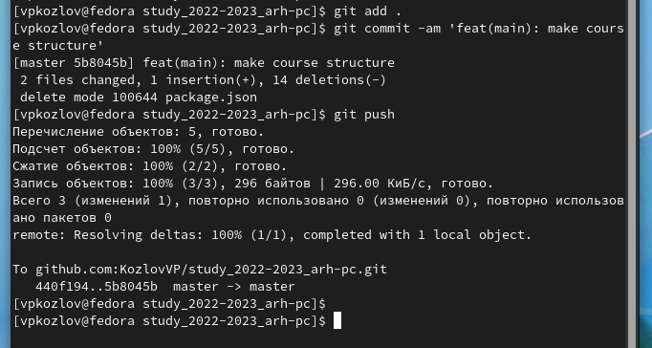

Рисунок 19 (отправка файлов на сервер)

Задания для самостоятельной работы:

1. Создание нового каталога в рабочем пространстве (также были созданы подкаталоги lab01 и lab02 в каталоге labs; lab01 содержит подкаталог report; lab02 содержит подкаталог report)(рис.20)



Рисунок 20 (создание каталога)

Перенес на виртуальную машину отчеты по выполнению лабораторных работ (в каталог Загрузки)

Перенес отчет по выполнению второй лабораторной работы в /lab02/report (рис.21)



Рисунок 21 (перенос отчета по второй лабораторной работе)

Перенес отчет по выполнению первой лабораторной работы в /lab01/report (рис.22)

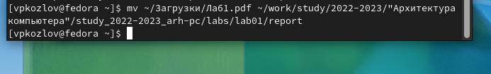

Рисунок 22 (перенос отчета по первой лабораторной работе)

Далее был перенесен в /lab03/report отчет по первой лабораторной работе (в репозитории отчет будет неполным (так как был отправлен до полного завершения лабораторной работы; полную версию отчета прикреплю в ТУИС)

Перенес отчет по выполнению третей лабораторной работы в /lab03/report (рис.23)

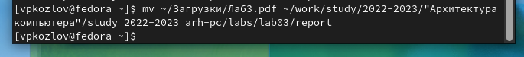

Рисунок 23 (перенос отчета по третей лабораторной работе)

Отправил файлы на сервер (рис.24 и рис.25)

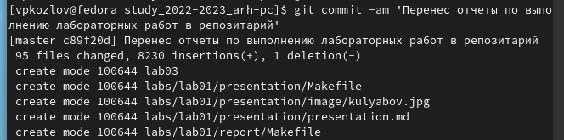

Рисунок 24 (отправка файлов на сервер (часть 1))

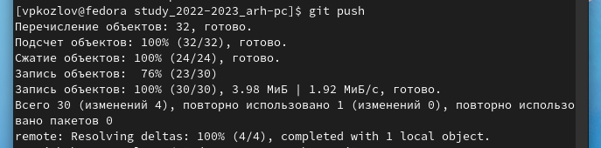

Рисунок 25 (отправка файлов на сервер (часть 2))

Проверил, что файлы действительно перенесены в репозиторий Git

Вывод: изучил идеологию и применение средств контроля версий; приобрел практические навыки по работе с системой git.